Título
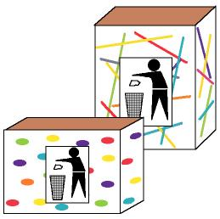

Hacemos papeleras

Fomentamos

- Cuidado
- Valoración de los espacios limpios
- Colaboración
Desarrollo de la actividad

El profesor preparará para los niños varias cajas de cartón para que construyan sus propias papeleras.

Imprimir el archivo word: 8c_03.doc con el distintivo que indica recipiente para arrojar papeles.

Los niños formarán grupos de 4 ó 5 y el profesor dará a cada grupo una caja y la lámina del archivo.

Recortar la imagen y pegarla en la caja. Decorar con los motivos que deseen la caja, de forma que quede bien visible el distintivo de papelera.

Pueden decorarla con pintura de dedos o trozos de papeles de colores que conserven de reciclaje.

Una vez decoradas dejarán que se sequen y por último les darán con una brocha una capa de alquil, para proteger el decorado.

Finalizada la actividad, colocar las papeleras en los lugares del centro más adecuados para que todos los niños puedan tirar los papeles y que los espacios estén siempre limpios de éstos.
Material complementario:
Lámina: 8c_03.doc

